**7주차_실습과제(학번:20157135 이름:이상우 )**

* **프로그램 실행 결과를 제출하시오.**

|  |
| --- |
| public class Exam01 {  public static void main(String[] args) {  int[] copyFrom = {1, 2, 3, 4, 5, 6, 7}; **//배열 선언 & 생성 & 초기화**  int sum=0;    **//for~each를 이용한 배열 합 계산**  for(int temp : copyFrom)  sum += temp; **//배열 원소 합 계산**  System.*out*.println(“배열 원소 합 : “ + sum);  }  } |
| **[실행결과]** |

|  |
| --- |
| **import** java.util.*; //난수 생성을 위한 패키지 포함  **public** **class** Exam02 {  **public** **static** **void** main(String[] args) {  Scanner key=**new** Scanner(System.***in***);  **int**[] dim; //배열 선언  **int** size; //배열 크기    System.***out***.print("배열 크기를 입력하세요 : ");  size = key.nextInt();  dim=**new** **int**[size]; //입력 받은 크기만큼 배열 생성  **for**(**int** i=0; i<dim.length;i++)  //10~100사이의 난수를 생성하여 배열 i번째에 저장  dim[i]= (int)(Math.random() * 91+ 10);    **for**(**int** temp : dim) //foreach 를 사용한 배열 원소 출력  System.***out***.println(temp);  }  } |
| **[실행결과]** |

|  |
| --- |
| //배열에 저장된 값 찾기  **public** **class** Exam03 {  **public** **static** **void** main(String[] args){  Scanner key=**new** Scanner(System.***in***);  **int**[] dim={12, 45, 23, 67, 34, 77, 9};  **int** data, index=-1;    System.***out***.print("검색하고자 하는 값을 입력하세요 : " );  data=key.nextInt();    **for**(**int** i=0; i<dim.length;i++){  **if**(data == dim[i]){  index=i;**break**;  }  }    **if**( index >= 0 && index < dim.length)  System.***out***.println("검색하고 하는 값은 " + (index+1) + " 번째에 있습니다");  **else**  System.***out***.println( "입력 값 " + data + " 은 존재하지 않습니다");  }  } |
| **[실행결과]** |

* **프로그램 과제**

1. 입력 받은 5개의 정수형 데이터를 배열에 저장 한 후 합을 계산하여 출력한다.

**import** java.util.*;

**public** **class** Problem1 {

**public** **static** **void** main(String[] args) {

Scanner key=**new** Scanner(System.***in***);

**int**[] dim = **new** **int**[5]; //배열 선언과 생성

**int** hap=0; //배열 원소 합을 저장

System.***out***.println("배열 원소를 입력하세요 : ");

**for**(**int** i=0; i< ; i++)

{

System.***out***.print((i+1) + " 번째 : ");

//입력한 데이터를 배열(dim) i번째에 저장 – 본인작성

//배열 i번째 원소와 hap을 더한 후 hap에 저장 – 본인작성

}

System.***out***.println("배열 원소를 출력하세요 : ");

**for**(**int** i=0; i<dim.length;i++)

System.***out***.println( (i+1) + " 번째 : " + dim[i]);

System.***out***.print("배열 원소 합 : " + hap);

}

}

|  |
| --- |
| **[프로그램 소스]**  **import** java.util.*;  **public** **class** 실습04 {  **public** **static** **void** main(String[] args) {  Scanner key=**new** Scanner(System.***in***);  **int**[] dim = **new** **int**[5]; //배열 선언과 생성  **int** hap=0; //배열 원소 합을 저장    System.***out***.println("배열 원소를 입력하세요 : ");  **for**(**int** i=0; i <dim.length; i++){  System.***out***.print((i+1) + " 번째 : ");  dim[i] = key.nextInt();  hap+=dim[i];  }  System.***out***.println("배열 원소를 출력하세요 : ");  **for**(**int** x=0; x<dim.length;x++){  System.***out***.println( (x+1) + " 번째 : " + dim[x]);  }  System.***out***.print("배열 원소 합 : " + hap);  }  } |
| **[실행결과]** |

1. 크기가 10인 정수형 배열 array를 생성하고 1에서 200사이의 난수로 초기화 한 후 다음과 같이 배열 원소를 역순으로 출력하는 프로그램을 작성하시오.

힌트) 마지막 원소부터 출력

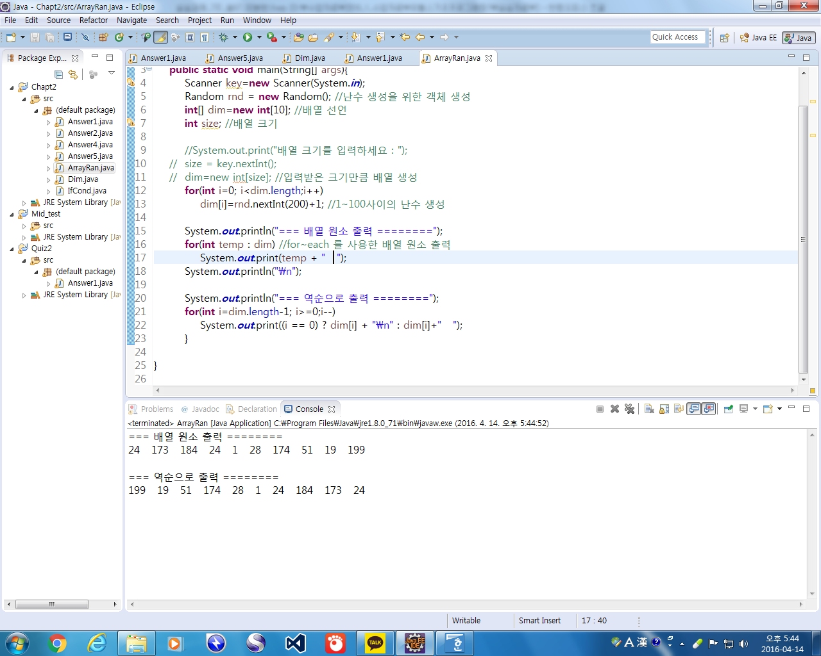

|  |
| --- |
| **[프로그램 소스]**  **public** **class** 실습05 {  **public** **static** **void** main(String [] args){  **int**[] arry = **new** **int** [10];  System.***out***.println("===배열 원소 출력===");  **for**(**int** a=0; a<arry.length;a++){  arry[a]=(**int**)(Math.*random*()*200+1);  System.***out***.print(arry[a]+" ");  }//for 종료  System.***out***.println();  System.***out***.println("===역순 으로 출력===");  **for**(**int** z =arry.length-1;z>=0;z--){  System.***out***.print(arry[z]+" ");  }  }  } |
| **[실행결과]** |

1. 문자 배열을 다음과 같이 초기화 한 후 제시된 결과처럼 출력하는 프로그램을 작성하시오. 단, 배열 원소 출력 시 for~each구문을 사용할 것

{‘a’, ‘t’, ‘g’, ‘w’, ‘n’, ‘p’, ‘q’, ‘n’, ‘e’}

힌트) 소문자를 대문자로 변환 : (char)(‘a’-32)

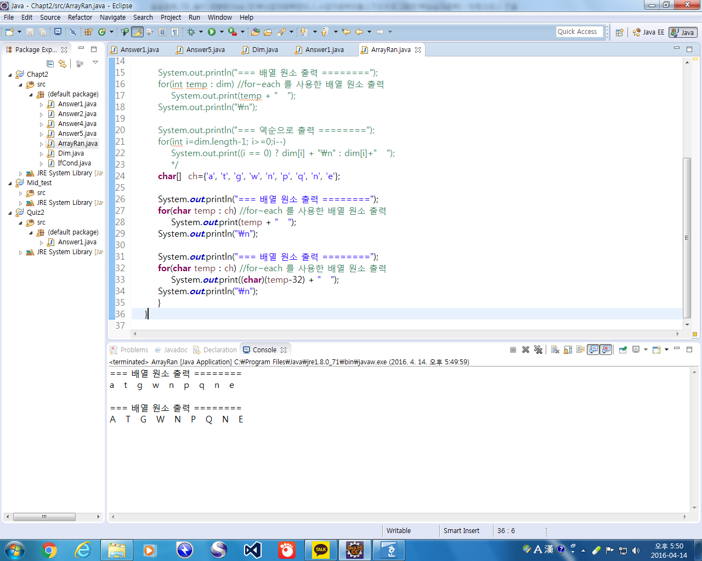

|  |
| --- |
| **[프로그램 소스]**  **public** **class** 실습06 {  **public** **static** **void** main(String [] args){  **char** [] arry = {'a', 't', 'g', 'w', 'n', 'p', 'q', 'n', 'e'};  System.***out***.println("===배열 원소 출력===");  **for**(**int** a=0; a<arry.length;a++){  System.***out***.print(arry[a]+" ");    }  System.***out***.println();  System.***out***.println("===배열 원소 출력===");  **for**(**int** z :arry){    System.***out***.print((**char**)(z-32)+" ");  }  }  } |
| **[실행결과]** |

1. 7개의 정수형 배열을 10부터 99사이의 난수로 초기화 한 후, 제시된 결과처럼 출력되는 프로그램을 작성하시오.

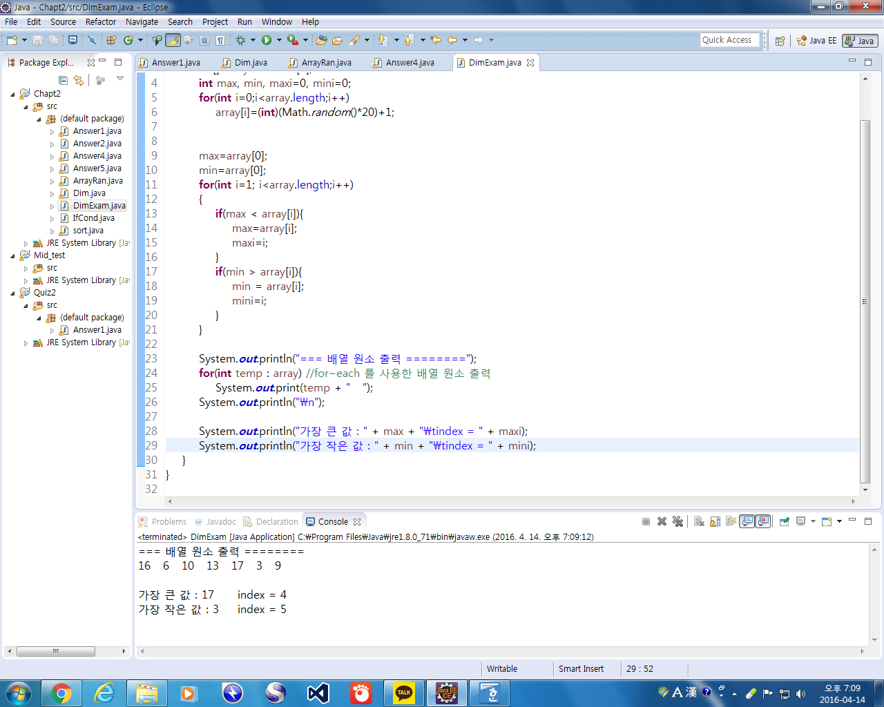

|  |
| --- |
| **[프로그램 소스]**  **public** **class** 실습07 {  **public** **static** **void** main(String [] args){  **int** max =0;  **int** min = 1;  **int** min1=-1,max1=-1;  **int** [] arry = **new** **int** [7];  System.***out***.println("===배열 원소 출력===");  **for**(**int** z =0;z<arry.length;z++){  arry[z]=(**int**)(Math.*random*()*90+10);  System.***out***.print(arry[z]+" ");  **if**(arry[z]>max){  max = arry[z];  min1 = z ;  }  **else**{  min = arry[z];  max1 = z ;  }  } // for 종료  System.***out***.println();  System.***out***.println("가장 큰 값: "+ max +" " + "index"+max1);  System.***out***.println("가장 작은 값: "+ min +" " + "index"+min1);    }  } |
| **[실행결과]** |